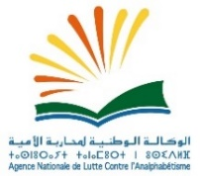
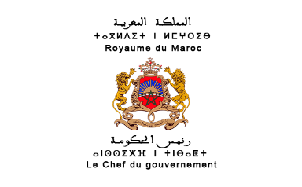
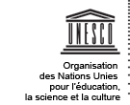
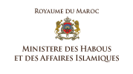

Communiqué de presse
Séminaire international sur l’alphabétisation
La Délégation Générale à l’Administration Pénitentiaire et à la Réinsertion (DGAPR) et l’Agence Nationale de Lutte Contre l’Analphabétisme (ANLCA) organisent, en collaboration avec la Fondation Mohamed VI pour la Réinsertion des Détenus et avec l’appui du Programme des Nations Unies pour le Développement (PNUD) et le bureau multi-pays de l’UNESCO à Rabat, un séminaire international sur le thème « pour des prisons sans analphabétisme » et ce, le Mercredi 07 Novembre 2018 à l’établissement pénitentiaire local- ELarjat 1-Salé, Route de Meknès à partir de 9h00 du matin.
Cette activité s’inscrit dans le cadre d’une action de mobilisation de tous les acteurs pouvant renforcer l’appui porté à l’amélioration de l’alphabétisation dans les institutions pénitentiaires.
L’objectif du séminaire est de partager les différentes visions sur la thématique, et de croiser les regards, notamment celles de l’Agence Nationale de Lutte Contre l’Analphabétisme, de la Délégation Générale à l’Administration Pénitentiaire et à la Réinsertion, du Ministère des Habous et des Affaires Islamiques, des experts nationaux, des experts internationaux et de la société civile, afin de répondre à un programme qualitatif d’alphabétisation dans le milieu carcéral qui va garantir une réinsertion sociale pérenne pour les détenus.

Prendront part à cet évènement les Membres des organes de gouvernance de l’ANLCA, des organismes intervenants dans l’insertion des détenus, la société civile, les Partenaires Technique et Financiers, des experts nationaux et internationaux, ainsi que des formateurs et bénéficiaires des programmes d’alphabétisation (détenus).

